浙江巨东股份有限公司
2024年度企业社会责任报告

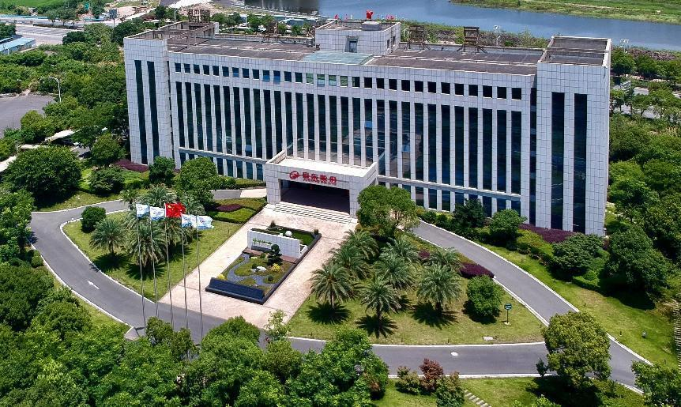

二零二五年十月

报告编写说明

- 报告简介
《浙江巨东股份有限公司 2024 年企业社会责任报告》是浙江巨东股份有限公司发布的第一份企业社会责任报告。报告回顾了巨东 2024 年所面临的机遇与挑战，披露了相关的社会责任实践和绩效。
- 时间范围
报告中的 2024 年均指 2024 财年。
- 发布周期
本报告为年度报告。
- 报告范围
与浙江巨东股份有限公司的业务范围一致。
- 数据来源
报告使用数据来自巨东 2024 年报，以及公司正式文件和统计报告。部门数据由于数据统计和口径的原因，有不完善的地方。我们将在日后不断完善数据指标统计系统，以保证将来提供更加全面的信息。
- 指代说明
为便于表述，报告中“公司”、“我们”、“巨东”均指代“浙江巨东股份有限公司”。

目录
公司概况 3
一、责任聚焦 3
二、战略与管理 5
三、守法合规 15
四、回报股东 16
五、服务客户 16
六、造福员工 17
七、奉献社会 21
八、合作伙伴 22
九、存在问题及改进 23

公司概况
浙江巨东股份有限公司,成立于 2009 年，注册资金 2.1 亿元，占地面积 1100 亩，总投资近 50 亿元，拥有 11 家控股子公司，是一家专业从事再生资源综合利用的龙头企业。2015 年，公司在新三板挂牌上市（股票 代码：834815）。巨东人以极大的热情致力于创造和实现富有活力的企业管理模式，致力于循环经济产业链的开发和创新，延伸产业链，提高再生产品附加值。近年来，公司先后获得国家、省、市多项殊荣，公司被中国科技部评定为废电线电缆、废五金拆解利用成套设备开发示范单位，被浙江经信委与环保厅评定为浙江省绿色企业，被浙江省工商局评为 AAA 守 信用企业，被台州市市委市政府评为台州市模范集体，台州市优秀企业，并被市委市政府列入“航母企业”和“2211 工程”的培育对象等。公司还是中国再生资源产业技术创新战略联盟理事单位，积极参与中国有色金属标准化技术委员会关于《再生铜原料》等三项国家标准征求意见的研讨活动，为国家发展可持续绿色循环经济贡献力量。公司秉承“珍惜资源、变废为宝、贡献社会、创新管理、提高效益、不忘环保”的经营方针，本着“推进转型升级，发展循环经济”的价值理念，致力于废弃资源综合利用，提高再生产品附加值，为实现再生资源循环经济发展和国家生态文明建设，贡献自己的力量。

一、责任聚焦
一个企业最大的社会责任，就是要让公司健康发展，为社会创造更多价值。一家成功的公司会解决就业、缴税、员工福利、环境保护等问题，同时为政府纳税，政府税收又会通过多种方式完成相应的社会责任。
  - 社会责任观
随着全球化经济的不断发展，可持续发展的理念已经成为许多国际型企业发展战略的核心。支持社会公益事业，倡导社会环境的可持续发展，做负社会责任的企业公民，已成为企业公共关系的重要主题。在企业发展的过程中，我们逐渐认识到，公共关系策略不再是简单地运用产品进行促销，基于传统营销传播观念的公共关系已经远远不能适应时代潮流以及公众对环保的需要，取而代之的应该是企业对社会责任的承诺与行动，它们不但应该融入企业的发展战略，而且应成为公共关系传播的出发点和着眼点。于是我们始终公司秉承“珍惜资源、变废为宝、贡献社会、创新管理、提高效益、不忘环保”的经营方针，视为企业发展战略的精髓，视为企业文化的核心基石。
企业社会责任不是口号，我们创立之初就确定我们是一个价值观公司，没有历史，社会责任是无根的；没有对未来的承诺，社会责任是短命的。通过十年的创业发展，巨东在历次重大转折时期有幸得到各地各级政府领导、广大客户及各界人士一如既往的关心和始终如一的期望。正是这种关心和期望成为巨东人自强不息、拼搏到底的精神力量。
1）十年创业、十年求索、十年风雨、十年收获。
经历从无到有、从小到大、从弱到强的发展，巨东已从我的个人事业变成一项社会的事业，行业的指向标。在此期间，巨东在各界人士的帮助下，充分利用政府支持民营企业发展的各项优惠政策，公司各项事业蒸蒸日上，巨东人以极大的热情致力于创造和实现富有活力的企业管理模式，致力于循环经济产业链的开发和创新，延伸产业链，提高再生产品附加值。另外，值得一提的是，在与各界人士的交流交往中，巨东学习和借鉴了很多成功企业的经营管理经验，成为巨东继续做大做强的知识财富。
2）顺天下势，聚天下士，集天下智，成天下事！
在发展壮大巨东的道路上 ，我有幸与一大批志同道合的同事互敬互勉，把艰辛的事业演绎成创造性的工作，把平凡的工作机积淀成宏伟的业绩。同事们的努力成就了巨东的企业文化，成为巨东发展的脊梁，也是巨东在新常态经济条件下取得更大发展的新希望。
3）十年磨一剑，挥戈正当时。
展望未来，我和我的同事们继续坚持以企业为平台，秉承“珍惜资源，变废为宝，贡献社会，创新管理，提高效益，不忘环保”的经营理念，坚持“推进转型升级，发展循环经济，严格控制三废，保护生态环境，管理科学化，环保规范化，数据准确化”的经营方针，用巨东的不断壮大来回报员工、感恩家人、回馈社会，实现自我价值，创造更多的社会价值。
  - 利益相关方
利益相关方 | 责任与举措
股东与投资者 | 准确及时披露经营状况和重大事项信息，提供合理投资回报遵循责任经营和责任投资的基本原则
客 户 | 提供优质的产品和服务；产品具有安全性和便利性；持续提升客户满意度；及时合规的信息沟通
员 工 | 维护员工合法权益；创造良好的工作环境；给予合理的待遇提供教育和培训，为员工创造发展空间
合作伙伴 | 实行公平采购；协助履行社会责任；建立相互尊重的合作关系；坚持诚实守信，维护企业的信誉
政 府 | 依法纳税，提供就业机会，带动地方经济发展
自然环境 | 推行绿色生产，实践环保经营，倡导节能减排，开展水资源保护，改善自然生态系统
社区居民 | 参与社会公益活动，为社会可持续、和谐发展做贡献
企业所有的利益相关者的利益都是通过企业共同愿景的实现来达成的。没有共同的愿景，缺乏共同的信念，就没有利益相关的前提。所以,认同共同的企业愿景和价值观，是建设和完善企业与利益方关系管理体系的前提和基础。
  - 责任体系
对利益相关者的法律责任，这一责任主要包括企业根据《中华人民共和国公司法》、 《中华人民共和国合同法》等法律法规，对出资人、债权人、供应商、合作商、客户、社区及其它社会团体等所有利益相关者必须遵守各类合同，按照法律规定进行利益分配，为社会提供最基本的产品和服务质量保证，不损害企业所在社区的合法权益，不影响其它社会团体的利益等内容。
对环境的法律责任，这一责任主要包括企业根据《中华人民共和国环境保护 法》等法律法规，在生产经营活动中必须履行资源和能耗的节约标准，必须达到 国家强制规定的污染排放标准，对不能达标的项目必须加强技术改造和污染治理， 努力达到国家规定的各项环保标准等内容。
对员工的法律责任，这一责任主要包括企业根据《中华人民共和国劳动合同法》等法律法规，必须为员工生产提供安全保障，必须按照国家政策保证员工的各项福利待遇，必须为员工办理各种国家所规定的生育、失业、养老、疾病等基本社会保险等内容。
对社会的法律责任，这一责任主要包括企业根据《中华人民共和国企业所得税法》、《中华人民共和国增值税暂行条例》等法律法规，必须完成所得税、增值税等各种利税上缴等责任。

二、战略与管理
a）构建独具特色的企业文化并向相关方沟通宣贯
企业文化是企业的思维方式和行事准则，是企业个性化的体现。它是植根于企业内部的精神载体，可以促进组织的管理发展，增强企业凝聚力，是一个企业的旗帜、灵魂和方向。从成立之初到现在，随着企业的创立、成长与发展，巨东逐步形成了其独具特色的企业文化体系。
1）确立以使命、愿景和价值观为和核心的文化
通过对市场进行详细调查，于2009年初成立浙江巨东股份有限公司，公司目前的主要产品为废铜、废铝、废钢及铜、铝、钢 的再生金属产品，如铜棒、铝锭、阀门等，主要销售给金属制造加工企业、 商贸企业。此后公司成立多家分公司，投重金潜心研发技术，获得多项国家专利，公司通过ISO9001、ISO45001、ISO14001认证。同时引进先进的生产设备，产品关键指标始终保持远高于国标水平。
巨东自创立以来，基于行业特点及企业发展逐步凝练了核心价值观，并随着公司的发展而不断调整和提升，最终提炼形成了公司的核心价值理念体系。

文化构成 | 表述
使命 | 成为全球再生资源回收利用行业领跑者
愿景 | 做强再生资源回收利用，发展循环经济产业、创 造美好生活环境
价值观 | 责任、制度、数据
经营理念 | 珍惜资源、变废为宝、贡献社会、创新管理、提高效益、 不忘环保
图表2.1-1 企业文化体系
公司秉承“珍惜资源、变废为宝、贡献社会、创新管理、提高效益、
不忘环保”的经营方针，本着“推进转型升级，发展循环经济”的经营理念，
致力于废弃资源综合利用，提高再生产品附加值，为实现再生资源循环经
济发展和国家生态文明建设，贡献自己的力量。
2）企业文化理念的宣贯
公司总经理非常注重企业文化建设，他相信“文化是最顶层，包括团队的方向，追求持续经营，要做顶级制造商就必须打造好企业文化”。
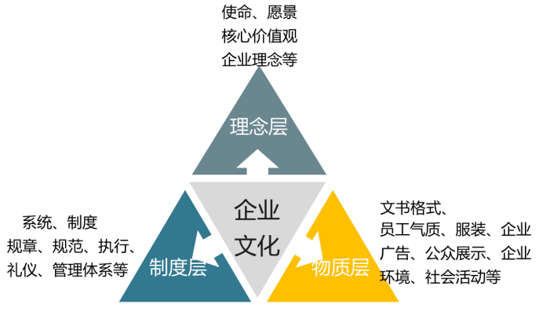
图表2.1-2 公司多渠道企业文化传播
总经理希望巨东优秀的企业文化能培养更多的优秀人才，继而以优秀的人才团队推动企业的快速发展，使巨东早日成为国际一流的知名企业，早日达到既定目标，实现崇高理想。近年来，公司将“企业文化培训”作为新员工入职学习内容之一，每年由高层领导亲自讲解和引导；公司通过巨东网站、宣传海报、企业文化手册、丰富多彩的企业文化活动等方式，将核心文化传播至各层次、各部门，营造浓郁的企业文化氛围。
与相关方进行沟通，激励员工以强化组织的方向和重点
图表2.1-3 企业文化宣传一览表
对象 |  | 宣传渠道 | 宣传内容 | 效果 | 评价机制
内部 | 员工 | 通讯平台、年会、培训、优秀文化案例等 | 文化制度、活动展示、优秀文化案例、优秀员工事迹、高层讲文化与自身创业故事 | 提高员工企业文化认知度、认同度、满意度 | 员工满意度调查、标杆员工等
外部 | 顾客 | 展示厅、文化墙、文化案例传播、员工培训等 | 文化动态、优秀文化案例、文化讲解、成果展示 | 提高客户公司文化认同度 | 满意度调查、企业文化认同等
外部 | 供方 | 供应商会、官网等 | 质量文化、效率文化 | 质量承诺书的签订 | 提高交付效率和质量、文化落地情况和效果
外部 | 股东 | 微信公众号、股东会等 | 企业使命、企业愿景、企业文化 | 投资交流活动、文化之旅 | 股东认可、投资交流频次
外部 | 社会 | 文化交流、企业文化交流等 | 社会贡献、企业使命、企业愿景、党建文化 | 文化之旅、党建文化访问、企业文化访问 | 提升社会知名度、交流接待数量
1）加强与员工及其他相关方的沟通
公司通过多种方式向股东、员工、客户、供应商等利益相关方传播企业文化，激励企业全员为实现公司战略目标而努力，也促使相关方充分理解公司经营理念。
图表2.1-4 公司与相关方双向沟通方式
对象 | 沟通方式
员工 | 公司网站、《员工手册》、企业宣传册、企业文化墙、公司展厅、宣传片、宣传窗等
员工 | 电话、QQ、微信、大蚂蚁平台、电子邮件系统等
员工 | 新员工入职培训、企业文化培训、素质拓展训练、专业培训、技能培训等
员工 | 职工活动、联谊活动、文艺活动、旅游活动、公益活动等
员工 | 周例会、生产例会、营销例会、月度总结大会、年度总结大会等
顾客 | 展会沟通、企业宣传册、广告宣传、传真、电子邮件、新闻媒体、行业杂志、客户服务热线、、现场走访等
股东 | 股东大会、网站、报刊、各种财务报表、审计报告、新闻媒体宣传、个别沟通
供应商 | 供应商实地考察、供应商评选、供应商会议、电话沟通、电子邮件等
合作伙伴 | 公司网站、新闻媒体、行业协会活动、项目开发等
政府  公众 | 工作汇报、项目评审、参观指导、接待相关人员来访、参加公益活动、慈善捐赠等、企业网站、企业刊物、宣传册、宣传片等
2）激励员工以强化组织发展
为了激励员工的正确行为，公司从文化、制度和活动多方面进行了激励，鼓励员工的行为符合公司发展方向。
文化激励：公司的管理宗旨以“以人为本，追求卓越”为出发点，通过培养 提高、引进加强、调配优化、激励保障，最大限度调动一切积极因素， 创造优秀人才发展的良好环境，为公司高效运作、持续健康发展提供保障努力营造以人为本、和谐共事、快乐工作、激情创业、健康生活的氛围，真正形成团结和谐谋发展、众志成城创大业的合力，实现企业和员工的文明、和谐、科学、有效的发展。正确、扎实、快速、有效应该是巨东的工作风格，在保证事情做对的前提下，实现行事高品质、高效率、低成本，那最后的高效益就会成为必然。
制度激励：公司制定了员工手册，规范员工行为，并通过制定各种奖励制度，鼓励员工表现公司期待的行为。如供应商管理制度、廉政文化建设制度等。
物质激励：为鼓励全体员工实现卓越绩效的活动，强化公司未来的发展方向和发展重点，公司设立了优秀员工、优秀团队、创新奖等荣誉，为员工的优秀表现给予精神奖励及物质奖励。在供应商与顾客方面，公司定期评级，根据评级结果相应提供增值性服务，以增进双方友谊，朝着对双方都有利的方向迈进。
c）营造良好的内部经营环境
1）创造诚信守法的环境
公司高层领导致力于营造守法重德的环境，坚持战略引领、创新驱动、以人为本、追求卓越、遵纪守法、依法纳税。公司每年组织各部门开展法律法规监督与检查，严格遵守国家的法律法规，建立商业行为准则和员工商业行为规范。公司一直践行廉政文化，逐步完善制度，规范公司及员工行为。此外，公司定期接受国外多家知名品牌客户验厂，不断完善诚信守法体系。
公司通过各种方式对合作方实施影响，例如，公司以合同的形式规范供应商行为，通过对供应商的审计评价，认定其供应资格。近几年来，公司没有发生一件诉讼或纠纷。
公司坚信诚为做人之源，信为立业之本是企业做大做强的根本，求真务实的思想作风是企业对社会、客户、员工等责任承诺的保障基础。在公司内部企业、部门、员工之间都要讲诚信、守承诺，相互信赖、相互支持；在外部则是做事业要务实，注重长期经营，坚持合作共赢，承担社会责任，关注节能环保问题，成为行业节能环保先行者。
2）创建有利于改进和创新的环境
巨东的快速发展离不开管理层的不断创新的思维和实践，正是由于巨东的发展动力来自于源源不断的创新，使得创新意识已植根于企业文化，并不断促进公司的发展。
科技创新环境的营造
公司是“浙江省绿色企业”。自成立以来，就重视技术的先进性。公司现有产品是在吸收国内外先进技术的基础上，通过不断优化创新自主研发拥有自主知识产权，主要经济、技术指标均居国内先进水平。公司铝合 金铸件获杰出品牌十强称号。公司积极加入再生资源产业技术创新战略联盟，并成为理事单位，为公司技术创新获取更多资源与信息。 在公司技术开发人员自主研发新产品的同时，并积极和相关行业 的机构，如马来西亚、韩国、日本等合作伙伴开展废铜、废铝等拆解 与贸易业务合作。公司属于再生资源综合利用行业，环境问题相对特 殊。但是，巨东股份一直非常重视环境保护工作，对生产过程中产生 的“三废”投入资金用于防治工作，取得了一定的实效。此外，为了 加强对环保工作的管理，企业制定了一系列相关的规章制度，落实了专管人员。公司厂区地下水、土壤委托第三方检验机构检测，均符合 国家相关标准。 公司在注重产品质量的同时，还注重拆解工艺及装备的研发，公 司获得中国科技部颁发的废电线电缆、废五金拆解利用成套设备开发 示范单位称号。
公司建立了完善的财务分析制度，充分收集有关财务、销售、市场、技术、政策、法律等方面的有关信息资料，根据不同情况分别采用比较分析、因素分析、平衡分析等方法。跟踪检查公司资金计划执行情况，有效控制资金使用，使公司实时掌握资金情况并根据各种需求做出调整。
在人员激励上，为鼓励技术人员的创造性，企业制订相应的激励措施，对围绕企业生产能力有关产品，新开发研究成功的全新产品，直接给予资金奖励。同时，将产品的新创意、新技艺等方面列入技术部人员绩效考核的指标内容，极大地调动了研发人员致力新产品开发和研制的工作热情。
管理创新环境的营造
管理创新：此外，为推进企业生产经营、技术创新、制度建设、内部管理等，公司规定合理化建议范围及奖励方式等。该管理办法为员工合理化建议提供了良好的实施环境，极大地鼓舞了员工争做创新标杆的士气。
企业内部有利于改进和创新环境的建立，使企业产品质量、服务以及内部管理有了新的提高，品牌效益初步显现，奠定了巨东品牌在行业的领先地位。
3）营造快速反应的环境
巨东秉持“反应迅速、计划周密、执行有力”的行事理念高效处理各项事务。高层领导以顾客和市场、员工为中心，推行“快速反应”的管理原则，建立快速反应机制。
对于内部员工，建立覆盖各种紧急情况的应急预案，并开展应急演练，培育员工的危机处理意识和能力，实现对意外情况的快速处理，例如顾客投诉应急处理预案、火灾、停电等紧急处理预案等。
在组织结构方面，建立扁平化的组织结构，通过缩短指令向下传达或信息向上传递的层级，提升组织的响应速度，通过构建信息化办公系统，为实现将财务、销售、仓库、物流等业务实现一体化管理，持续高效运营，识别和开发并及时、准确的获取相关信息和知识资源，通过企业微信号、项目攻关等方式，实现信息资源有效传递和应用，科学、高效的资源管理成为公司持续、稳定发展，以及提升核心竞争的有力保障。
在工作方面，通过优化业务流程，引进先进的软硬件和技术人才，提升新品的开发速度。目前，公司新产品开发速度在业内处于领先水平。针对外部事件，及时进行危机处理，召开营销会议等活动进行应急战略、战术调整，高效对各环境变化做出反应。
4）营造全员学习的环境
公司领导非常重视员工的培训和学习，积极建设学习型组织，构建了“多层级培训发展体系”，针对高层、中层、基层、专业人员、新员工等开展丰富多样的培训活动。并采用外派与内训、线上线下相结合方式给予员工最全面、便捷的学习途径。为了创造一个更好的环境，公司配备了先进的多媒体教学设施，宽敞舒适的学习环境，完善的培训教学的软件资源。
为保证准确的识别培训需求、制定并实施培训计划，公司每年发放《公司员工培训需求调查表》，以此收集各部门员工的培训需求，并以此制定培训计划。依据总体培训规划，公司明确了分级培训体系，分别针对高管人员、中层人员和基层人员确定相应的培训内容及培训方式，使得培训项目的实施更加符合公司整体战略发展规划。
图表2.1-5 培训层级体系表
培训级别 | 主要培训内容 | 培训方式
高管人员 | 侧重于观念、理念方面，此外还有市场经济所要求的系统管理理论和技能，如管理学、组织行为学、市场营销、企业经营战略、企业经营过程控制、领导科学与艺术等。 | 以外派培训为主。诸如，有计划地安排高层管理者参加MBA学习、高级论坛、赴外地考察等等。
中层人员 | 管理基本知识与技能：管理学、组织行为学、人力资源开发与管理、市场学、领导科学与艺术等课程。  业务知识与技能：负责的业务领域如技术、销售等领域的知识与技能。  工作改进：工作分配、工作方法的改进、工作流程的改进。 | 以公司内训为主，外训为辅。
基层人员 | 针对在岗员工岗位职责、专业技能、操作规程、业务流程等进行反复强化培训，以使员工在充分掌握理论的基础上，能自由地应用、发挥、提高。 | 参考中层管理人员。
此外，公司还注重员工自我学习氛围的构建，强调员工在工作之余不断自我学习的重要性，以此培育“与时俱进”的学习文化。
d）履行确保组织所提供产品和服务质量安全的责任
在再生产品领域，产品品质、技术创新有着同等重要的位置，追求卓越的产品品质和领先的研发技术是一条漫长的道路。巨东在十多年的坚持不懈中，高层领导始终坚持完善服务体系，努力提高产品品质，以市场规律为依据立足市场，在质和量的矛盾面前，确保产品质量再扩大产量、规模，以品质取胜。
为履行确保组织所提供产品和服务的质量安全的职责，引导组织承担质量安全主体责任，公司从价值链角度对包括设计开发、采购、生产、质量管理、销售等涉及产品和服务质量安全的过程进行了梳理、识别和分析，并根据创新与效率原则对过程进行设计，充分运用绩效系统对过程的实施进行监控，关注过程输入与输出，持续改进，形成有效的PDCA循环。为了保证所设计的流程能够有效的执行，公司针对每一过程分别制定操作说明书，并定期进行考核与监控。
公司内部导入并运行质量管理、环境安全和职业健康安全管理体系，以质取胜，以创新拓市场。在履行确保组织所提供产品和服务质量安全的责任方面，公司在原料采购上对各原材料实施订单协议收购，强化对采购原材料的检验及质量全过程控制。
在产品自主创新方面，公司内部成立了研发中心，致力于开关插座的研发创新，获得多项国家专利。公司建有检测室，对于产品质量保障有极大的提升。
此外，公司完善的质量控制管理体系有效保证了产品质量的稳定，已制定了多项具体的质量控制措施，涵盖了从产品设计、原材料采购、产品制造、产品检验、性能测试、包装储运到客户服务等全过程等各个环节，对各部门的质量控制工作进行有效的指导和监督；同时，公司以满足客户要求作为标准，由各专门部门负责，认真抓好产品质量的持续改进工作。
e）推进品牌建设，提高产品质量和服务水平
为推进品牌建设，公司依据发展战略目标，制定了相应的品牌发展规划，通过积极参与行业协会活动、主导行业标准制定、加大技术创新投入、完善渠道建设及售后服务等方式不断提高产品质量和服务水平。
以品牌为基础，推进文化出口
公司成立之初便创建了自己的品牌商标，企业发展过程中也一直规划走自主品牌建设之路。
对于海外自主品牌形象建设，公司通过各种展会以及多渠道宣传，取得了一定的效果。根据每月定期的数据分析，对拓展海外市场和品牌建设起到了很好的作用。经过多年运作和市场积累，公司巨东品牌在国内外取得了一定的口碑。
同时，公司致力成为行业持续领军者，将中国自主创新品牌走向全球市场，打造中国自主的国际一流开关制造商。
f）强化风险意识以推动组织持续经营，积极培养组织未来的领导者
1）提升风险管理意识，推动组织持续经营
公司创立至今，在取得众多成就的同时，不断强化风险意识，推动组织的持续经营。为此，公司经营管理团队严格把控各部门工作中可能存在的风险点，密切关注外部环境中的潜在风险因素，积极采取风险预防措施，在国家政策、市场需求、产品质量、财务资金、运营管理等方面严格推行风险监测与保持风险敏感性，高层领导不断向公司各级员工灌输风险意识，强调市场竞争的残酷性及环境的复杂性，最小化各种潜在风险对公司的影响。在内部运营风险管理方面，公司对主要内部运营风险评价指标进行识别并采取预防措施，如财务管理每年定期对应收账款进行动态跟踪与管理，防范呆账和坏账风险。
图表2.1-6 巨东风险管理所采取的行动示例
风险类型 | 可能的负面影响 | 导致风险的主要因素 | 风险控制措施
经营风险 | 经营决策失误导致公司经营问题 | 产业政策变化、市场分析与定位不准、战略决策过程不合理等 | 成立战略管理小组，完善战略管理流程，运用科学的战略分析与制定工具，确保战略落地；建立战略监控管理机制，定期动态调整
财务风险 | 财务危机，影响收益，导致经营困境 | 税收、汇率等财务环境变化，投资、筹资措施不科学，资金回收与管理不善，分配政策不规范 | 建立完善的财务管理体系，健全全面预算管理、建立财务风险管控机制、不断提升资金周转率和使用效率等
品牌风险 | 品牌损害 | 重大质量事故或因舆情监控管理不当导致 | 持续完善内部品牌管理过程，建立舆情监控系统，维护品牌知名度与美誉度
质量风险 | 法律追责、产品失信 | 产品设计考虑不周、生产技术水平不够、生产过程把关不严 | 推行首席质量官机制、建立产品全生命周期管理体系，从设计-采购-生产-物流-营销-售后服务等全过程管控质量
安全风险 | 员工人身损害，资产损失，法律追责 | 全员安全意识不足、日常管理不规范、安全防护措施不到位 | 建立安全生产责任制，强化员工安全意识，定期开展安全生产培训，提升安全管理水平
环境风险 | 环境变化影响正常经营 | 气候恶劣变化、“三废”排放等 | 持续完善环境管理体系，每年开展关键场所环境影响因素的识别、评价和应对工作，建立方针、目标和管理方案等
市场风险 | 产品市场认可度降低、市场占有率降低 | 市场客户意见反馈处理不到位，产品售后服务不及时，产品上市管理不足 | 关注竞争对手、标杆企业的动态，分析市场竞争成功要素，努力形成自身核心竞争优势，把握市场变化，产品研发创新，并通过品牌营销，提升品牌形象
人才风险 | 人才流失、后备人才不足、关键岗位人才缺失、人员工作积极性不足 | 人才选拔、培养、配置、激励机制不健全，人才梯队建设不到位 | 注重人员内部培训与外部引进；建立储备干部培养制度，并重点培养、考察，逐步培养企业核心人才及未来领导者
2）加强未来管理者培养，建立组织人才梯队
为确保组织的延续性，根据人力资源发展规划，公司在人力资源管理过程中设定人才梯队建设这一关键绩效指标，定期开展人才盘点工作，识别组织的关键岗位及后备管理人员，对关键岗位继任者进行甄选、组织管理形式、培养方式、评估、晋升等内容进行梳理。
同时，公司针对不同类型岗位开展针对性的培训，通过专业技能、管理学科等方面的培训提升综合素质，结合公司内部培训以及外部培训、岗位轮换等方式，不断提升各级领导者的综合领导力。
g）定期评价组织绩效并不断提升改进
1）建立科学的绩效评价体系以评价组织绩效
高层领导从财务、顾客与市场、内部运营、学习与成长、战略管理等方面定期评估组织的绩效和能力，并适时调整，持续改进，追求卓越绩效，提升组织的应变能力。
高层领导为了实现战略目标和行动计划，推行以目标管理为主的方法。每年的经营任务指标和方针确定后，将公司的年度经营任务目标化解成每季每月目标，向全体员工传达、分解，确保每一位员工都了解当年的目标任务。
公司对岗位员工采取非量化和量化相结合的考核方式，并对有技术含量的高科技人才实施技术创新奖励制度考核制度。在考核频率方面，总经理、公司经理层及营销岗位签订考核协议实行年度考核，其他月薪制员工实行月度考核，部门经理、主管及其 他年薪制人员月度考核与年度考核相结合。绩效考核中不同类型岗位考核的侧重点不同，以绩效为导向，针对不同岗位类型的员工设置对内外部顾客服务态度及结果的考核指标。
2）确定和落实改进关键业务的优先次序，识别改进与创新机会
高层领导通过战略研讨会、管理评审会、定期的经营分析会等方式评价公司的关键绩效指标，以识别改进和创新的重点。根据绩效评审结果，按照与公司使命、愿景、目标、顾客满意度等相关性大小，确定改进问题，明确改进优先次序并识别创新机会，通过“立项”方式，明确责任部门和责任人，对改进计划采取重责考评限期改进等办法推进落实。一方面做好内部策划实施，另一方面及时沟通合作伙伴，以便步调一致，协同创新。

三、守法合规
公司遵守商业道德和法律规定，建立了完备的合规体系。巨东合规体系包括内部合规制度、内部合规通报体系、内部监督制度和惩戒制度，重点关注环境、商业伦理、产品质量和供应链领域。
公司员工遵循诚实守信、平等公正、符合法规、不谋私利、利益回避和信息保密等基本准则。对待同事平等尊重；对待客户以提供高品质的产品和服务为己任；对待供应商诚信公正寻求双赢。此外，公司由行政人事部兼职招标办公室，还要求员工在与政府等部门交易时必须要做到诚实、准确，严禁以公司或个人的名义向任何政府官员、党派等提供或许诺提供资金或财物以试图影响其决定。

四、回报股东
企业只有不断创造股东价值，才能吸引股东资本，实现稳步发展。有效地提升股东价值，能增强公司在资本市场的竞争力，同时也有利于公司的持续经营。企业的决策者应主动协助股东和投资者增加对企业的了解，唤起对企业的兴趣， 刺激投资者对企业的长期投资，在股东和投资者心目中树立良好的形象。
  - 保障股东权益
公司始终坚持及时向债权人通报与其债权权益相关的重大信息，配合债权人了解公司有关财务、经营和管理等情况，进一步加强投资者关系管理工作。针对投资者关系管理中存在的薄弱环节，公司丰富和完善了公司的网站功能，建立网络、电话、邮件等多方位的沟通渠道，通过充分的信息披露加强与投资者的沟通， 促进投资者对公司的了解和认同，树立公司良好的市场形象与投资者营造良好的内外沟通运行环境，保证投资者关系的健康、融洽发展。

五、服务客户
顾客关系处理的好坏直接影响到公司的信誉及市场占有率，公司 通过从以下途经积极提升顾客对品牌的满意度和建立与顾客的关系， 建立顾客关系管理，提高顾客的满意度和忠诚度。
针对性的产品设计开发：本着以顾客为中心的设计理念，在产 品设计开发中，通过对不同产品的设计风格与功能需求来前瞻性地满 足各个市场和顾客的需要。 超越顾客要求的产品品质：公司实施全员品质管理，严格执行 ISO9001 质量体系的标准程序，对原材料控制，生产过程中的程序及 成品实施全程检测管理。针对市场反馈和生产过程中发现的改进需求 进行专项改进，对取得经济成果的以精神及物质上的奖励，提高产品 质量及效率，为顾客提供优质产品，提高顾客对产品的满意度。
品牌管理和宣传:公司获得台州市铝铸件十大名牌产品誉称号。 公司积极参加行业废旧产品展销会，通过与知名品牌企业的合作，不 断努力提高自身品牌的知名度和美誉度，提高企业和品牌的良好声誉， 让顾客感受到企业的社会责任感，从而更加忠于我们自己的品牌。
互利互惠，政策支持:公司对信用良好的核心顾客加大授信额度 与期限，与重要客户都建立了长期合作伙伴关系，在质量、技术、交 付、服务等方面均签订协议，为对方提供最全面的服务体系，与其建 立长期稳定的合作关系。
全程服务式的售后服务机制:公司设立专门人员负责接待顾客 的来访和查询并接受顾客的抱怨和投诉。对顾客的来访全程陪同，引 导顾客了解公司文化、产品特色和管理过程，对顾客的抱怨和投诉全 程监控，进行验证后给予妥善处理方案直至问题圆满解决。

六、造福员工
对于员工，公司始终“专注、极致、匠心、智造”的企业精神，致力于打造一个和谐的工作环境，让员工轻松愉快地工作和生活。
  - 确保员工权益
在全球经济形势不稳定、变化多变的影响下，在公司身处逆境的时候，如何处理好职工利益和公司的利益关系，稳定队伍，凝聚人心，储备人才，是摆在公司管理层面前一个重要难题。员工是企业最宝贵的财富，企业的发展离不开员工的辛勤劳动，公司始终秉承“为员工创造机会”的价值观，在企业发展的同时， 没有忘记对员工的回报，并致力于提高和改善员工的工作环境，职业发展平台以及合适的收入。
当前严峻的经济环境给企业的生存带来了巨大压力，公司现有的人力资源素质和结构与经营规模失调，更与公司转型新模式的要求不匹配。在此情况下，企业不得不进行结构调整，优化人力资源结构，推行减员增效。并采取多种方式竞争上岗。对于年纪大的员工企业不是简单的将其推向社会，而是尽最大的能力提高内退标准，企 业内退员工工资标准高于行业和地区的标准，能够满足内退人员的基本生活保障。公司在减员增效过程中，未发生任何影响企业稳定、社会稳定的不良事件。
  - 重视职业健康安全
公司始终坚持“保障生产安全， 关爱员工健康。”的方针，以超前预防作为安全工作的核心，以安全生产责任制为重点，以安全评价、考核、责任追究和过程动态控制为手段， 以安全教育培训为保障，以安全生产标准化为主体，建立安全生产的长效机制。
公司十分重视、关爱员工的健康，除了按照国家及地方有关社会保险方面的法律、法规参加社会养老保险、基本医疗保险、工伤保险、生育险等社会保险外， 为进一步解决职工对医疗、健康的需求，为全体员工购买商业保险的补充医疗保险，为出差员工购买意外伤害保险，让职工更多的享受医疗保障，适度减轻个人住院费用负担、解决特殊工种岗位疾病导致的经济损失、补偿经常出差在外职工疾病、意外伤害和乘坐交通工具所引发的风险带来的损失，尽力完善员工的保障范围，免除员工的后顾之忧。
公司也十分重视职工群众的身心健康，工会牵头成立兴趣小组，积极开展活动，并组织员工技能比拼、运动会等活动。职工可以根据自己的爱好特长和情趣，展示自己的才华，充实精神生活，既活跃了职工的精神生活，也增强了企业的向心力和凝聚力。
  - 拓展员工职业成长
随着公司产品结构优化调整步伐加快以及尽快提高公司技术创新能力，适应市场对科技人才的需求，现有技术人员资源已不能满足公司发展的需要，为保证公司各技术岗位能够及时有效地补充所需的优秀人才，适时、适度、适量地招收一批不同地区不同学校的优秀大中专应届毕业生，并加以培养，使其尽快胜任工作，解决公司现有人力资源不足，改善公司人才结构，提高公司人才创新能力。
公司在招聘引进人才的同时，注重人才培养措施，根据公司发展的需要和稳定人才的工作实际，建立技术、管理、技能人才骨干队伍，争取逐步形成结构合理、高效精干的人才队伍群体，以满足公司参与市场竞争和追赶世界先进水平的需要。为此，企业制定了人才培养措施和人才培训计划，确立“人才经营”和“逐级育人”的理念，面向市场和研发，实施人力结构调整，着力建设后备人才库；增强人才队伍的责任感和使命感，强化企业荣誉感和忠诚教育度，提高人才队伍的工作主动性、创造紧迫性，这不仅是公司发展需要，也是国家建设制造强国的需要。公司不断完善用人机制，大力营造一个良好的施才环境，加大优秀人才的引进力度，以待遇吸引人，以事业留住人，以感情打动人。采取多种渠道发现、培养、造就人才，实施“走出去、引进来”两条腿走路方略， 促进人才队伍技术技能素质的迅速提升。
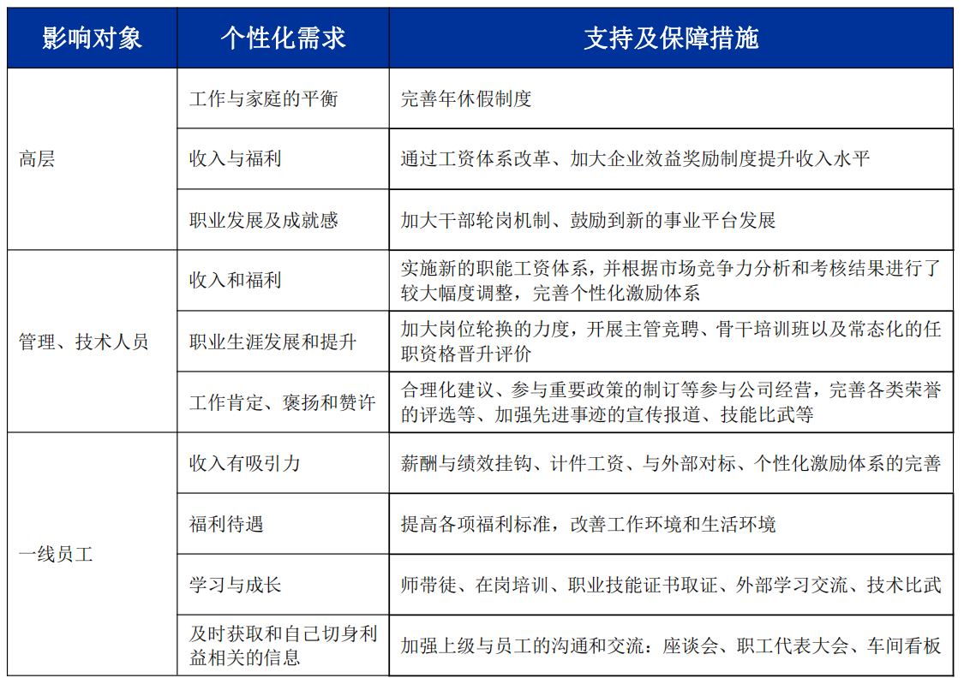
  - 完善管理体制与软环境建设
公司建立了以人为本的人力资源开发和管理工作系统、激励机制和员工培训
与教育体系。公司始终坚持观念创新、制度创新的原则，创造一种公平、公正、公开的氛围，建立一套充分发挥个人潜能的机制，提供一个充分实现自我价值的发展空间。公司人力资源部对各部门岗位进行普查，并进行关键岗位识别，加大对关键岗位的人力资源配置和管理，建设公司后备人才梯队，完善人才引入制度， 形成“能吸引、有门槛、留得住、有限制”的合理化人力资源管理。
人才的培养离不开软环境和硬环境的建设，软环境方面，加强技术人员、管理人员、技术工人的团队建设，团队作为一个集体，是一个企业发展和竞争的核心力量，企业与企业之间的竞争，关键是团队与团队之间的竞争，通过领导协调， 各团队分工合作，互敬、互爱、互助、互学，逐渐磨合，形成优势互补、取长补短，相互克服、相互激发，最终实现最高的工作效率。
  - 构建祥和工作氛围
公司各类员工合同签订率 100%，并且严格按照合同各项条款执行，加班时间按照国家法律规定执行，执行“五险”制，社会保险实 现了的全覆盖。 公司员工享有年休假、产假、陪护假、婚丧假等各类假期，享受 困难职工慰问金、退休职工慰问金等；享受员工年度健康体检、每年 的中秋节、春节均给予发放节日福利。 巨东股份工会委员会自成立以来，充分发挥工会的先锋模范作用，为职工 谋福祉，保障职工的劳动权益。公司工会一直想职工所想，急职工所急，让职工能够真正体会到公司工会带给大家的实惠和便利。
高层领导及时倾听广大员工的心声，了解员工支持和保障措施的 效果，进一步解决员工工作和生活中的实际问题和困难。公司每年都 会举办员工座谈会，吸取来自基层的各种意见和建议，通过职代会维 护员工的切身利益，调动广大员工的积极性，倾听员工的心声，对于 具名的员工申诉，公司开通了畅通的员工申诉管理通道。无论是建议 还是意见，对于各级人员的信息都进行详细的反馈，让员工了解到公 司关注了员工的想法，公司重视员工的想法。
公司十分重视劳动争议调解工作，派遣专人学习并获得调解员证书，积极开展本公司人员劳动争议预防工作。
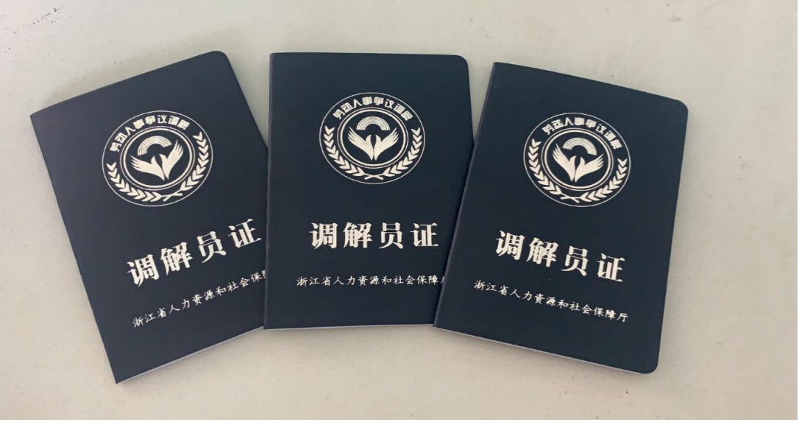
家庭是企业的细胞，只有职工家庭唱响和谐之音，职工才能全力以赴地投入到工作中，企业才能实现稳定发展。公司深入实施文明家庭创建工程，努力构建和谐稳定家园，为公司的稳定健康发展创造安定向上的良好氛围。
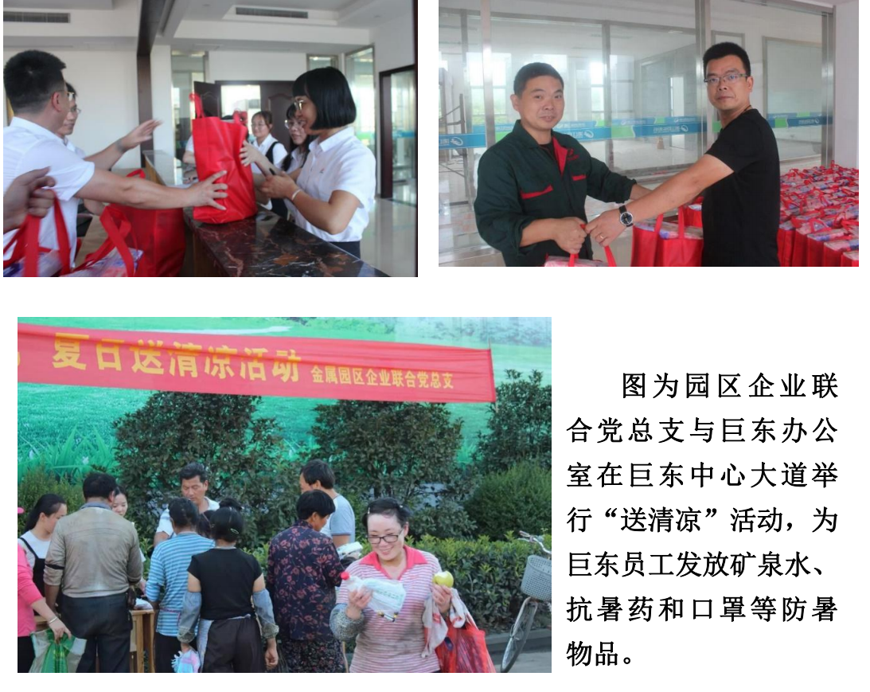
图6.5-1 员工福利

七、奉献社会
公司发展离不开社会各界的支持，同时公司对社会也应履行社会责任。公司领导十分重视公益支持，积极主动履行公共责任，回报社会。
结合公司的发展战略，在公司战略规划上，专门规划出部分资金用于的公益活动。公司领导以身作则积极参与社会的公益活动，如积极赞助红十字会、地方慈善分会，同时公司也积极参与节能环保公益活动，在再生产品领域发挥着自己的作用，通过科学技术将节能做到最大化。多年来，公司在公益性捐款捐物累计已超过40万元。
时间 | 金额（万元）
2022 | 10
2023 | 1.2
2024 | 10
图表7.1-1 慈善捐赠案例
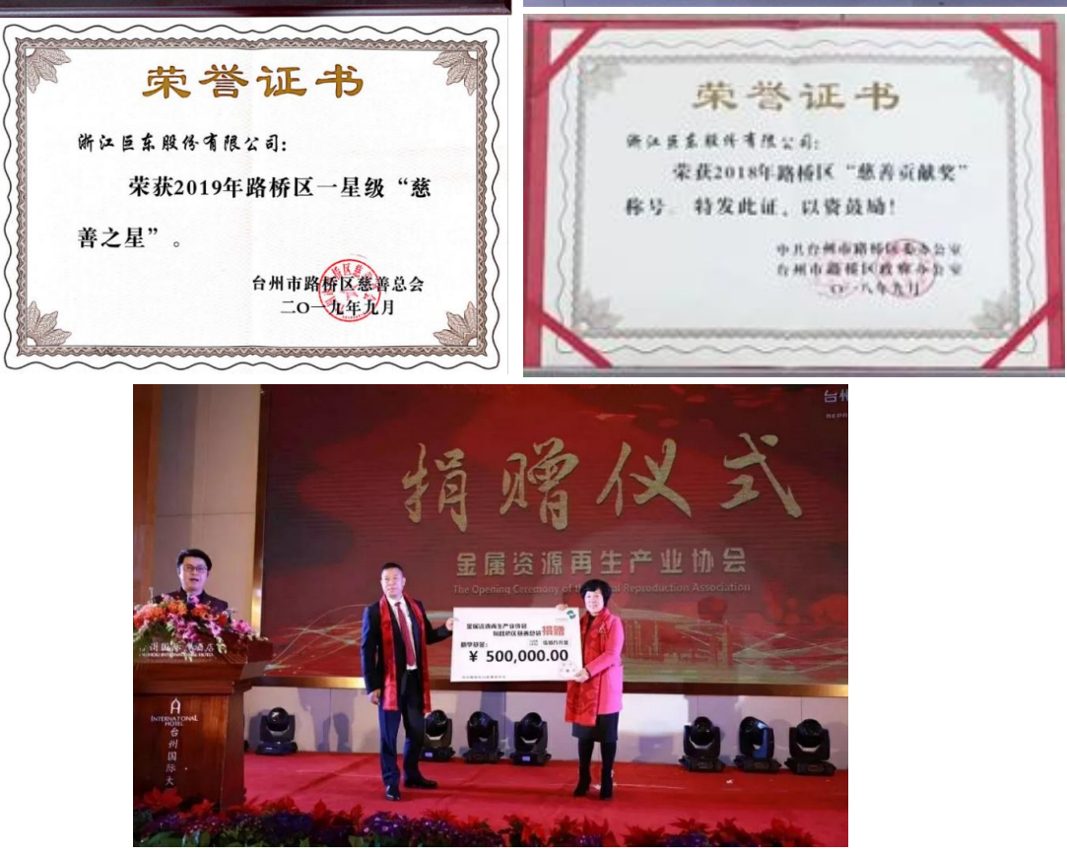
图表7.1-2 社会责任履行

八、合作伙伴
每一个伙伴关系都有其独特的成功因素，这与公司独特的环境相关联。然而在不同产业国家与市场中，每个成功企业的业绩后面，有三个共同的因素存在于每个成功的伙伴关系中：贡献、亲密、远景。这三个因素是促使伙伴关系成功不可或缺的因素。
  - 共享共赢
公司早年就推行供应商整合调整项目，即培养一批优秀的供应商，合并或放弃一批零散繁杂的小供应商，使得供应商的积极性得到了充分发挥，公司与供应商的关系不再是简单的买卖关系，而是一种共生共荣，共享共赢的战略合作伙伴关系。目前，公司与一些国际大型知名企业都建立了良好的合作关系。
  - 杜绝商业贿赂
随着公司的发展，供应商采购管理中的地位显得越来越重要。公司对供应商的选择是在ISO9001、ISO14000、ISO45001三大体系文件的原则下进行的。公司固定资产购建、原辅材料采购、大宗办公用品采购以及闲置资产处置等原则上都采用招标方式进行采购。这不仅给供应商搭建一个公平、公开、公正的竞争平台，也对供应商的不断推陈出新、优胜劣汰建立了正常渠道，并且能有效杜绝商业贿赂，维护供应商的利益，保证了供应商队伍的健康发展，同时也保证了公司倡导的“阳光采购”工程建设。

九、存在问题及改进
公司在履行社会责任各方面做了大量的工作，但与相关规定仍存在差距。2020年，经济下行压力增大，市场需求低迷，面对中国经济新常态下的发展， 不得不面对巨东转型发展中的不适应：一是规模和效益方面：2020年以来，公司整体经济效益增长趋势走低，公司经营管理有待进一步完善。二是人员结构和薪酬方面：人员结构优化结果与预期还有差距，薪酬结构和薪酬水平与规模和效益不匹配，有待进一步深化改革。三是国际化的竞争水平不高， 国际化战略刚见雏形、国际化市场资源配备不科学。四是商业模式传统并单一， 还未完全实现工业服务商转型。
未来三年，是我们 “雄鹰展翅翱翔”之年。公司将继续专注于再生产品等产品的研发、生产和销售业务，瞄准国际前沿技术，坚持以实业经营为根本，以资本运作为手段，二者循环促进，推动公司成为再生产品行业的创新者和领导者。明确了发展战略为：
基于当前和未来的经济形势和市场环境分析，公司对自身定位如下：
一是以拆解出来的废黄铜、锌锭、除渣剂为原料，建设年深加工 2 万吨再生铜生产线。
二是利用公司拆解的废铝深加工铝锭及铝铸件产品，项目建设有利于推动台州废旧金属产业基地建设，有利于提高 废旧金属资源再生利用水平、提高产品的附加值，有利于推动台州废 旧金属回收利用行业从简单拆解业务向生产加工业务，向下游汽摩及 配件、机电行业的深加工及新产品开发的方向延伸。 根据公司 2021 发展规划，主要业务分为三大板块。
精深加工板块：以铜事业部、铝事业部、精密铸造和金锋塑料新材料为主体，配套建有技术研发中心，实现从废铜、废铝、废钢、废 塑料到汽摩配件、铜线铜阀、精密铸件、塑料新材料的全套生产流程。 项目发展成熟后，公司将拥有铜铝深加工各 10 万吨，废钢 30 万吨， 塑料 3 万吨的生产能力，实现工业产值 100 亿元。
拆解及贸易板块：积极响应国家“一带一路”倡议，公司充分利 用在欧美日等国长期经营所建立的供应商、贸易网络以及子公司“东 和株式会社”的平台，开拓东南亚及中东拆解业务。并通过配套建成 的有色金属及废钢保税仓库，将拆解后的铜、铝、特钢、废钢等单一 金属采购回国，以服务台州制造业的需求。该板块将实现年 100 亿元 贸易额。
国内回收体系板块：公司规划着力打造立足浙江、辐射长三角地 区的再生资源回收体系。通过国内回收体系的建立，掌握国内再生资 源定价的话语权，为“台州制造”抢占资源。在线下布点及线上市场 开发完善后，实现 500 亿元交易额的目标。通过构建国内回收体系， 从而形成地方区域的再生金属资源价格“洼地”。由于有废旧金属原 料进项发票，可大大减轻下游利用企业经营成本，非常有利于废旧金属精深加工行业集聚发展。巨东股份地处台州金属基地为三类工业用 地，经过多年发展，处理工艺技术先进，有完善的环保处理设施，有 长期从事废弃资源利用的企业和人才。公司拟对固废有色金属、报废 汽车、家电、线路板、废电池等回收利用进行总体规划，建立国内回 收体系，这个市场的空间将是公司未来发展的着力点。

浙江巨东股份有限公司
2025年10月

